Использование социальных сетей и мессенджеров для повышения мотивации учеников на уроках математики
Дараева Ксения Григорьевна,
учитель математики
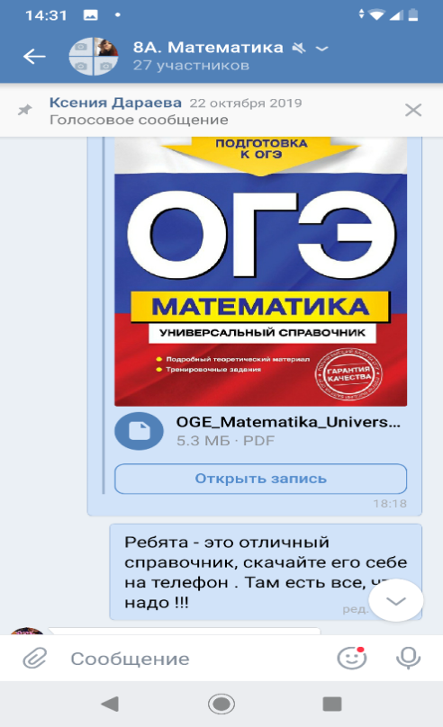
Молодое поколение активно использует дары современной технологии для развлечения. Я на своих уроках решила попробовать использовать современные средства общения для образования.
Гипотеза: Мотивация обучения к изучению математики повысится, если учитель разработает технологии обучения с использованием возможностей социальных сетей и будет активно внедрять их в практику своей работы.
Для достижения данной цели были поставлены следующие задачи:
- Создана беседа в соцсети «ВКонтакте» с учениками 8 класса.
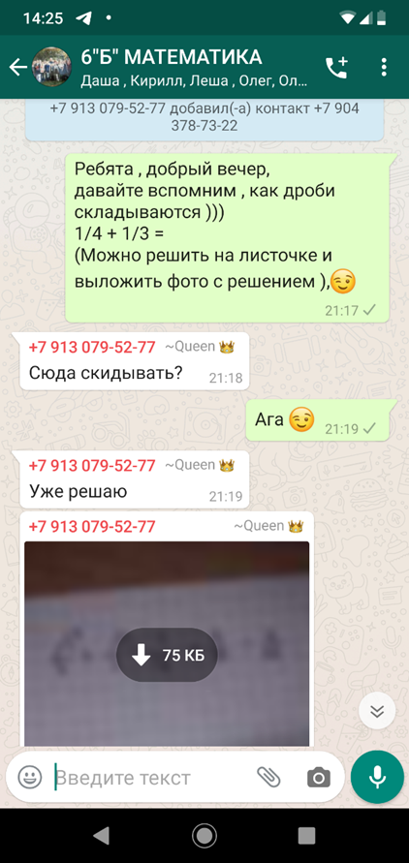
- Создана беседа в мессенджере «WhatsApp» с учениками 6 класса.
- Создано сообщество «Вам в помощь» в соцсети «ВКонтакте» для размещения справочного материала.
- Подобраны задания и справочный материал для размещения в беседах.
- С ребятами были разработаны правила общения.
В беседе размещены следующие материалы:
- Полезные материалы для уроков, разбор трудных домашних заданий.
- Занимательные задачи, логические загадки, ребусы; головоломки, решение некоторых задач.
- Объявления, связанные с учебным процессом.
- Анонсы конкурсов, олимпиад; поздравления победителей.

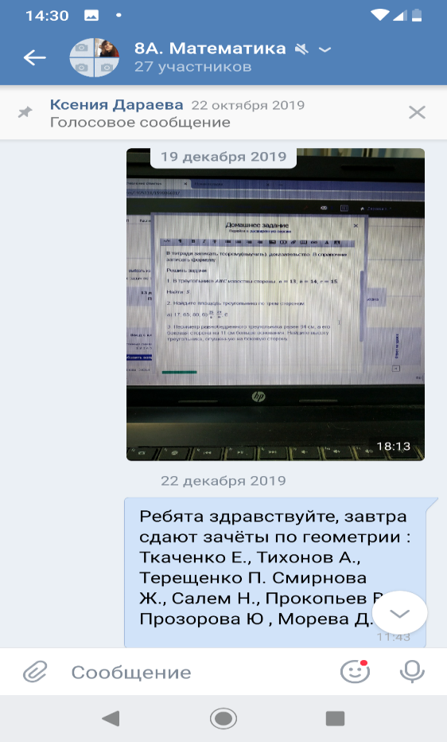
Что создает положительную мотивацию к учебе: интерес, новизна подачи заданий, красочно оформленные задания, ситуация успеха, оперативное информирование, помощь в учебе, возможность задать вопрос учителю.
Результат использования современных методов связи:
- Практически 100% охват учеников.
- Реализована обратная связь с преподавателем и личное консультирование.
- Оперативное информирование учеников.
- Повысился интерес учеников к школьным занятиям.
- Повышение заинтересованности учеников в решении занимательных задач.
- Дополнительная возможность для учителя позитивно пообщаться и закрепить контакт с учеником.
- Взаимодействие с теми, кто болен, оперативное информирование, помощь в учебе.
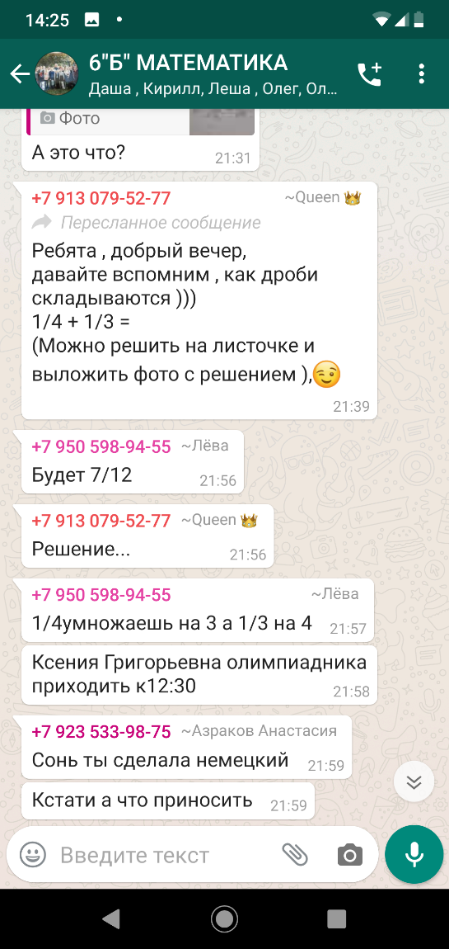
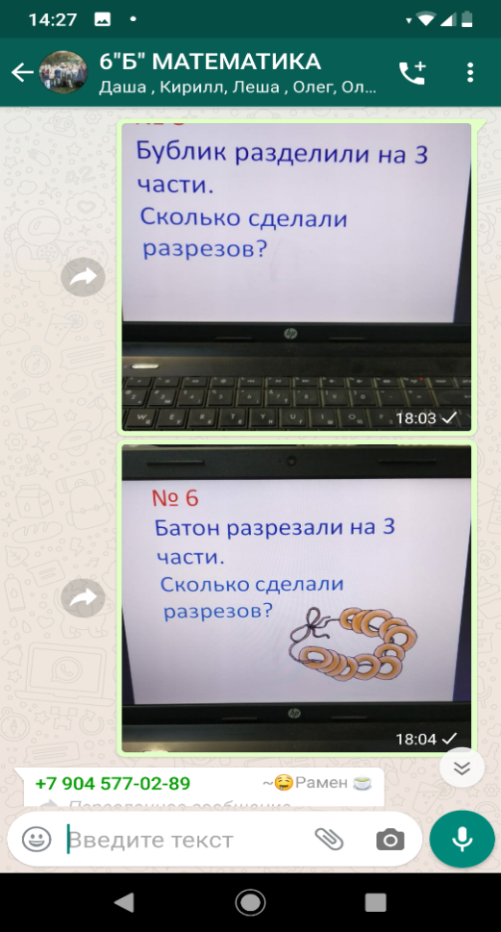
- Анализ статистики позволяет выявить самые интересные темы для учеников и спланировать тематику будущих публикаций.
Данный проект показывает, что эта форма внеурочной работы дополняет стандартные средства обучения и при этом является серьезным фактором позитивной мотивации.
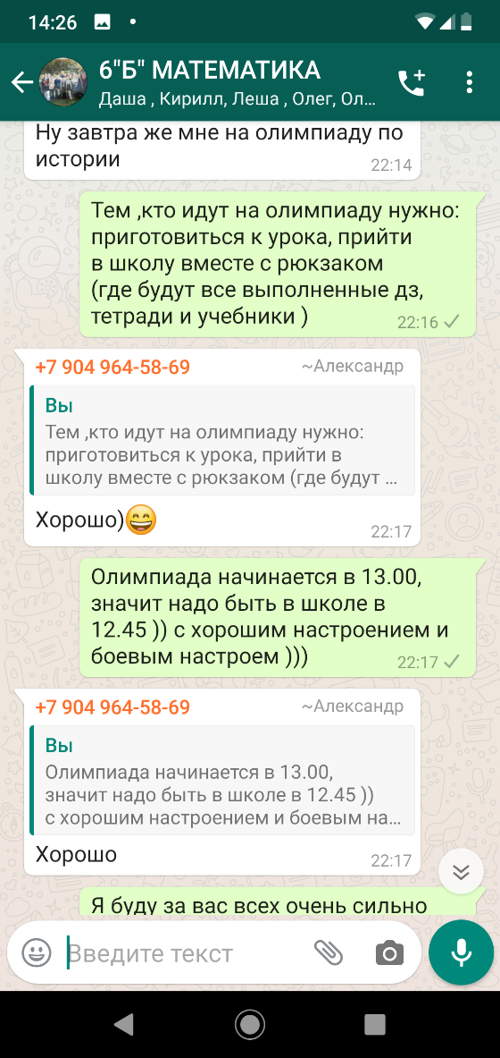
Возникает возможность повысить качество и уровень сложности обучающей информации, повысить информированность и вовлеченность учащихся.
У обучающихся создается общее положительное отношение к математике. В итоге ученики начинают с большим интересом относиться к математике и постепенно улучшают учебные результаты.
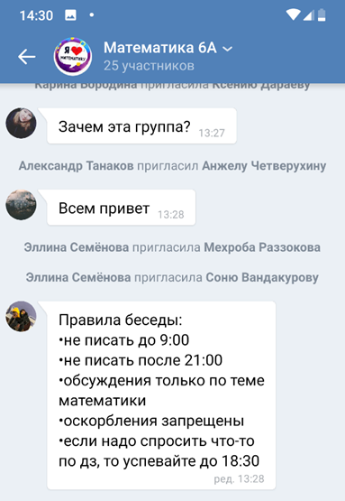
Но возникли следующие сложности: сложно соблюдать правила; ребята хотят оперативного ответа на свои вопросы, забывая про то, что учитель не всегда имеет возможность ответить сразу; не все темы подходят для данного метода работы; слишком частое использование утомляет учеников (иногда им хочется отдохнуть от математики).
Для себя сделала вывод: нужно четко установить временные границы, размещать памятки в группе, а в беседах чаще напоминать про них, так как информация теряется во время активного общения; разработать систему поощрения для активных учеников; на базе созданных бесед организовать консультативной центр по выполнению домашней работы для слабых учеников.

